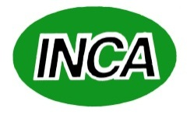

INSTITUTO NACIONAL DE CIENCIAS AGRÍCOLAS

Gaveta Postal No. 1, San José de las Lajas, Mayabeque, Cuba. C. P. 32700

San José de las Lajas, 24 de Junio de 2016.

A: Dra. C. María de los Ángeles Pino Suárez
Jefa del Dpto. de Gestión de Proyectos, Innovación y Colaboración, INCA

Por este medio le solicito autorice se realicen los trámites correspondientes para la legalización en el MES y en el MINREX de los títulos de Ingeniero Agrónomo, en Riego y Drenaje, el certificado de Doctorado y las certificaciones de notas de ambas ingenierías del investigador Dr. C. Donaldo Medardo Morales.

Dichos documentos son necesarios para la tramitación de la estancia posdoctoral a la que dicho investigador aplicará para el CIBNOR en Baja California, México.

Sin más y agradeciéndole por su atención, le saluda,

Dr. C. Humberto Izquierdo Oviedo
Jefe. Dpto. de Fisiología y Bioquímica Vegetal (psr)
INCA

